**Техническое задание**

**Тема РГР:** Заказы ателье одежды

**Исполнитель:** Мунтян Артём Андреевич

**Группа:** ФИ101

**Номер зачетной книжки:** 212094

**Направление:** 02.03.02, «Фундаментальная информатика и информационные технологии»

**Профиль:** «Программная инженерия»

# **1 Термины и определения**

## **1.1 Общие термины**

Customers (заказчики) – таблица содержит информацию о заказчиках или клиентах.

Orders (заказы) – содержится информация о различных заказах, размещенных клиентами.

Items (товары) – содержит информацию о различных предметах одежды или изделиях, которые могут быть заказаны клиентами.

OrderItems (товары в заказе) – содержит информацию о том, какие товары были включены в каждый отдельный заказ.

Employees (сотрудники) – содержит информацию о персонале ателье.

EmployeeOrders (назначение сотрудников на заказы) – устанавливается связь между заказами и сотрудниками, определяя, какие сотрудники назначены на выполнение каждого отдельного заказа.

Payments (оплаты) – содержится информация о платежах, сделанных клиентами за различные заказы.

# **1.2 Технические термины**

БД – база данных, место хранения информации ИС.

# **2 Общее описание БД**

База данных реализуется на языке MySQL.

В базе данных находится семь основных таблиц сущностей – заказчики, заказы, товары, товары в заказе, сотрудники, назначение сотрудников на заказы, оплаты.

Целью базы данных является обеспечение надежности и целостности хранимой информации, а также упрощение взаимодействия с ней. 3 Цели создания БД

# **3 Цели создания БД**

Цели:

– автоматизация процессов управления заказами;

– создание системы отчетности и учета;

– формирование защищенной БД без возможности несоответствия данных.

# **4 Табличное описание данных**

**FK – foreign key, внешний ключ.**

**PK – primary key, первичный ключ.**

|  |  |  |  |  |
| --- | --- | --- | --- | --- |
| Таблица | Поле | PK | FK | Тип |
| Customers | customer_id | + |  | INT NOT NULL |
| name |  |  | VARCHAR(100) NOT NULL |
| email |  |  | VARCHAR(100) NOT NULL |
| phone |  |  | VARCHAR(20) NOT NULL |
| Orders | order_id | + |  | INT NOT NULL |
| customer_id |  | + | INT NOT NULL |
| total_amount |  |  | DECIMAL(10, 2) NOT NULL |
| status_order |  |  | VARCHAR(50) NOT NULL |
| Items | item_id | + |  | INT NOT NULL |
| name |  |  | VARCHAR(100) NOT NULL |
| price |  |  | DECIMAL(10, 2) NOT NULL |
| quantity_available |  |  | INT NOT NULL |
| OrderItems | order_id |  | + | INT NOT NULL |
| item_id |  | + | INT NOT NULL |
| quantity |  |  | INT NOT NULL |
| Employees | employee_id | + |  | INT NOT NULL |
| name |  |  | VARCHAR(100) NOT NULL |
| position |  |  | VARCHAR(100) NOT NULL |
| EmployeeOrders | employee_id |  | + | INT NOT NULL |
| order_id |  | + | INT NOT NULL |
| Payments | payment_id | + |  | INT NOT NULL |
| order_id |  | + | INT NOT NULL |
| amount |  |  | DECIMAL(10, 2) NOT NULL |
| payment_date |  |  | DATE NOT NULL |

# **5 Табличное описание связей**

|  |  |  |  |  |
| --- | --- | --- | --- | --- |
| **Главная таблица** | **Атрибут** | **Связанная таблица** | **Атрибут** | **Тип связи** |
| Customers | customer_id | Orders | customer_id | 1:M |
| Orders | order_id | OrderItems | order_id | 1:M |
| Items | item_id | OrderItems | item_id | 1:M |
| Employees | employee_id | EmployeeOrders | employee_id | 1:M |
| Orders | order_id | EmployeeOrders | order_id | 1:M |
| Orders | order_id | Payments | order_id | 1:M |

# **6 Список триггеров**

**Таблица Customers**:

– prevent_customer_deletion;

**Таблица EmployeeOrders**:

– prevent_employee_order_assignment;

**Таблица Employees:**

– prevent_employee_deletion;

**Таблица Items**:

– prevent_item_deletion;

– prevent_item_price_update;

**Таблица OrderItems:**

– prevent_orderitem_deletion;

– prevent_orederitem_quantity_exceed;

**Таблица Orders**:

– prevent_order_update;

**Таблица Payments:**

– prevent_payment_amount_exceed;

– prevent_payment_deletion.

# **7 Схема работы БД**

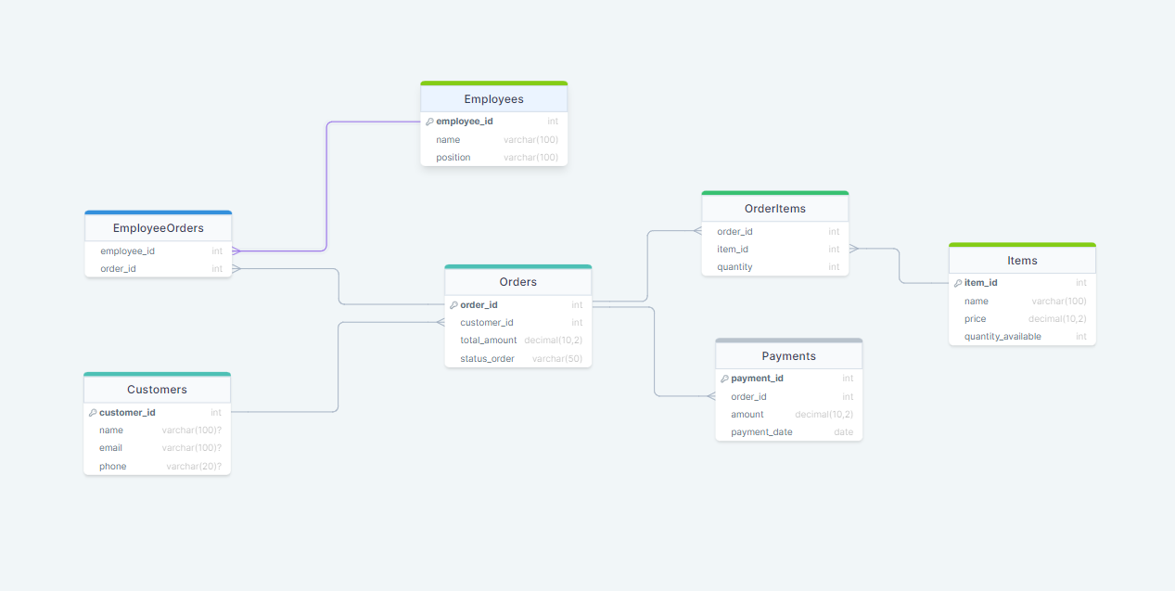

Рисунок 1 – Схема базы данных